内部漏洞挖掘平台
整体架构设计文档

含 AI 自动修复与验证闭环

项目信息
文档版本 | v2.0（含架构图）
编写日期 | 2026/6/7
文档状态 | 草稿
适用范围 | 公司内部多产品研发团队

目录

1. 文档概述

1.1 背景与目标
随着公司业务规模持续扩张，各产品线代码量与依赖复杂度显著增加，依赖人工代码审计与周期性渗透测试的传统安全模式已难以满足需求。本文档描述一套面向公司内部多产品研发团队的漏洞挖掘平台（以下简称平台）的整体架构设计，覆盖从代码接入、自动化分析、AI 驱动漏洞挖掘、自动修复与验证，到研发团队消费报告的完整闭环流程。

平台的核心目标包括：
- 将漏洞发现周期从按需渗透测试压缩为持续自动化扫描
- 通过 AI Agent 协作，将高质量漏洞报告（含 PoC、根因分析、修复建议）直接推送给研发团队
- 引入 AI 自动修复与验证闭环，大幅降低修复成本，缩短漏洞修复 SLA
- 为所有产品线提供统一的安全基线与可观测性

1.2 适用范围
范围 | 说明
产品类型 | Web 应用、移动端、后端服务、SDK、内部工具
语言支持 | C/C++、Java、Python、Go、JavaScript/TypeScript
目标环境 | 应用层代码、OS 内核驱动（特定产品）
团队角色 | 安全团队（平台运营）、各产品研发团队（消费端）

1.3 术语说明
术语 | 含义
PoC | Proof of Concept，漏洞概念验证代码，能够触发漏洞的最小可复现输入
AST | Abstract Syntax Tree，抽象语法树，代码的树形结构化中间表示
CVSS | Common Vulnerability Scoring System，通用漏洞评分系统
CWE | Common Weakness Enumeration，通用缺陷枚举
Agent | 由 LLM 驱动、能够自主调用工具并迭代推理的自动化任务执行单元
Fuzzing | 模糊测试，通过大量随机/变异输入发现程序异常行为
diff | Git 标准补丁格式，描述代码变更内容
RAG | Retrieval-Augmented Generation，检索增强生成，将外部知识库与 LLM 结合

2. 整体架构概览
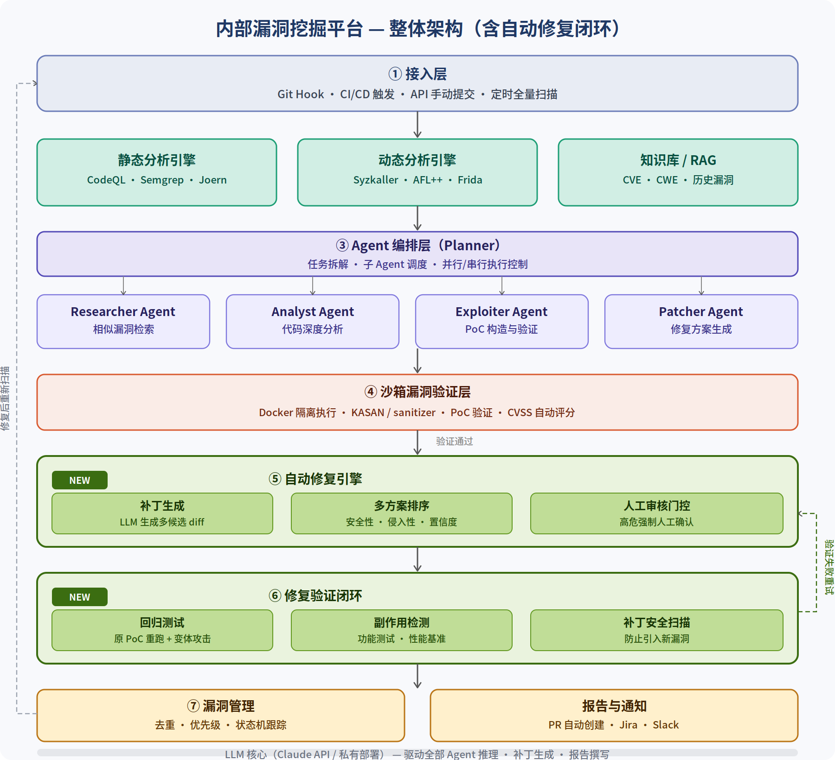
图 1：内部漏洞挖掘平台整体架构（八层，含自动修复与验证闭环）

2.1 架构分层
如图 1 所示，平台采用八层架构设计，形成从代码接入到研发消费的完整闭环。其中第⑤⑥层为新增的自动修复与验证模块（绿色标注）：

层次 | 名称 | 核心职责
① 接入层 | 代码与触发接入 | Git Hook、CI/CD、API 手动提交、定时全量扫描
② 分析引擎层 | 静态 + 动态 + 知识库 | CodeQL/Semgrep 静态分析；Syzkaller/AFL++ 动态 Fuzzing；CVE/历史漏洞 RAG
③ Agent 编排层 | 多 Agent 协作 | Planner 调度 Researcher、Analyst、Exploiter、Patcher 四类专职 Agent
④ 漏洞验证层 | 沙箱执行与评分 | Docker 隔离执行 PoC，KASAN/sanitizer 检测，CVSS 自动评分
⑤ 自动修复引擎 | 补丁生成（新增） | LLM 生成多候选补丁，按安全性/侵入性/置信度排序，人工审核门控
⑥ 修复验证闭环 | 补丁有效性确认（新增） | 回归测试、副作用检测、补丁安全扫描，失败自动重试
⑦ 漏洞管理层 | 生命周期管理 | 去重、优先级排序、状态机跟踪、Jira/Slack 集成
⑧ 研发消费端 | 报告与合并入口 | Web 看板、IDE 插件、PR 一键合并、邮件通知

2.2 数据流向
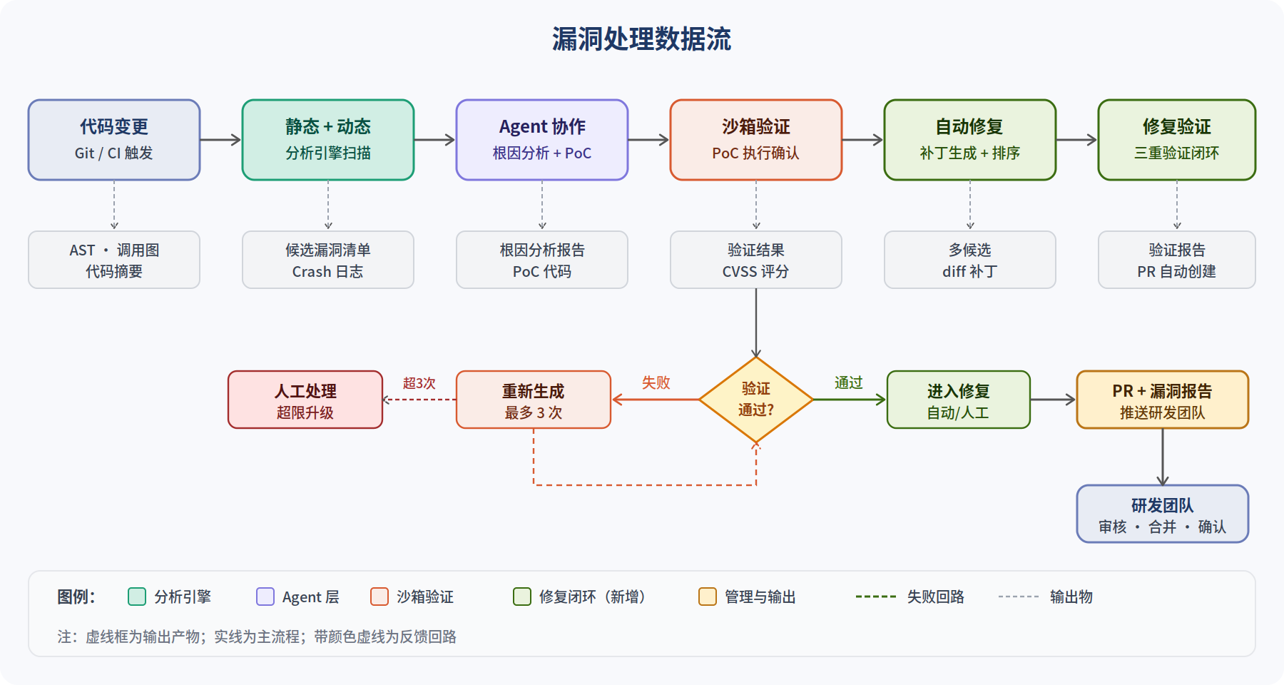
图 2：漏洞处理数据流（正向主流程 + 失败回路）
如图 2 所示，数据流分为正向主流程与反馈回路两条路径：

正向主流程（发现 → 修复）：
- 代码变更通过接入层触发扫描任务
- 静态引擎构建 AST/数据流图，动态引擎生成 Fuzzing 语料，知识库提供历史参考
- Planner Agent 接收分析结果，并行调度四类子 Agent 协作执行
- Exploiter Agent 构造 PoC，沙箱验证层确认漏洞可触发，计算 CVSS 分数
- 验证通过的漏洞进入自动修复引擎，生成多个候选 diff 补丁
- 修复验证闭环对补丁执行回归测试、副作用检测、补丁安全扫描
- 通过验证的补丁自动创建 PR，推送至对应研发团队，附完整漏洞报告
- 研发审核后合并，修复结果写回平台触发最终确认扫描

反馈回路（修复验证失败）：
- 补丁验证失败 → 自动重试，最多 3 次重新生成补丁
- 超过重试上限 → 标记为需人工处理，转安全团队介入
- 修复合并后 → 重新触发全量扫描，确认漏洞根因彻底消除

3. 各层详细设计

3.1 接入层

3.1.1 设计原则
接入层的核心设计目标是零摩擦集成——研发团队无需改变日常工作流程，平台自动感知代码变更并触发扫描。

3.1.2 接入方式
接入方式 | 触发时机 | 适用场景 | 优先级
Git Hook（pre-push） | 代码推送前 | 增量变更快速扫描 | 高
Merge Request 触发 | PR 创建/更新时 | 合并前门控检查 | 高
CI/CD Pipeline 集成 | 构建流水线中 | 与现有 Jenkins/GitLab CI 集成 | 高
API 手动提交 | 按需触发 | 安全团队专项审计 | 中
定时全量扫描 | 每周/每月 | 覆盖历史遗留代码 | 低

3.1.3 代码预处理
在将代码送入分析引擎前，接入层完成以下预处理：
- 构建 AST（抽象语法树）：解析源码结构，去除注释、格式等与语义无关的细节
- 提取函数调用图（Call Graph）：识别跨文件的函数依赖关系
- 生成代码摘要：按模块/文件级别生成结构化摘要，供 LLM 消费
- 变更差异计算：增量模式下，仅提取相对上次扫描的变更部分

AST 说明
AST（抽象语法树）是编译器将源代码转换成的树形数据结构，保留代码的结构和语义，去除空格、括号等格式噪音。例如 x = 1 + 2 * 3 对应一棵以赋值为根节点的树，乘法作为加法的子节点，天然编码了运算优先级。静态分析工具在 AST 之上进行数据流追踪和模式匹配。

3.2 分析引擎层

3.2.1 静态分析引擎
工具 | 核心能力 | 适用场景
CodeQL | 语义级数据流/污点追踪，QL 查询语言 | 跨函数注入漏洞、权限检查缺失
Semgrep | 基于规则的快速 Pattern 匹配 | 已知漏洞模式快速扫描
Joern | 代码属性图（CPG），跨语言分析 | C/C++ 内存安全类漏洞
Tree-sitter | 轻量 AST 解析 | 为 LLM 生成结构化代码摘要

3.2.2 动态分析引擎
工具 | 核心能力 | 适用目标
Syzkaller | 系统调用 Fuzzing，覆盖率引导，KASAN 集成 | OS 内核、驱动程序
AFL++ | 覆盖率引导 Fuzzing，结构感知变异 | C/C++ 应用层二进制
LibFuzzer | 进程内 Fuzzing，LLVM 集成 | 库函数级 Fuzzing
Frida | 运行时动态插桩，内存分析 | 黑盒应用行为分析

3.3 Agent 编排层

3.3.1 子 Agent 分工
Agent | 输入 | 核心工作 | 输出
Researcher | 代码摘要、静态分析结果 | 在知识库中检索相似 CVE 和历史漏洞，提供攻击模式参考 | 相似漏洞列表、攻击向量参考
Analyst | 可疑代码片段、调用图 | 深度分析漏洞根因，追踪数据流路径，评估可触发性 | 根因分析报告、可达路径描述
Exploiter | 根因分析结果 | 构造能触发漏洞的 PoC 输入，迭代验证触发条件 | 可执行 PoC 代码、触发步骤
Patcher | 漏洞详情、PoC、历史修复参考 | 生成多个候选修复补丁，分析修复方案的权衡 | 多个 diff 补丁 + 修复说明

3.3.2 LLM 核心选型
- 云端方案：Claude API（Sonnet 4.6 / Opus 4.8），代码理解与推理能力强
- 私有部署方案：开源模型（如 Qwen-Coder、DeepSeek-Coder）私有化部署，适合对代码安全性要求高的场景
- 混合方案：普通漏洞走云端 API，涉及核心代码的高危漏洞走私有部署模型

⚠ 安全提示：代码库中可能包含核心业务逻辑和商业秘密。在使用云端 LLM API 时，应当对代码进行脱敏处理，或采用私有部署方案，避免将原始代码发送至第三方服务。

3.4 沙箱漏洞验证层
配置项 | 规格 | 说明
容器运行时 | Docker + gVisor | gVisor 提供额外的内核隔离层
网络策略 | 完全隔离 | 禁止容器访问外网和内网
CPU/内存限制 | 2 核 / 4GB | 防止 DoS 类 PoC 耗尽宿主资源
执行超时 | 60 秒 | 超时强制终止，视为 PoC 无效
文件系统 | 只读挂载 + tmpfs | 防止 PoC 修改宿主文件

3.5 自动修复引擎（新增）

3.5.1 候选方案评分
评分维度 | 含义 | 评估方法
安全性 | 是否彻底消除漏洞根因 | 静态分析重新扫描补丁后代码
侵入性 | 对现有代码改动的范围 | 计算 diff 行数、影响函数数量
置信度 | LLM 对修复方案正确性的把握 | 参考相似 CVE 修复案例的匹配度
兼容性 | 是否可能破坏现有接口 | 分析公开 API 签名变化

3.5.2 人工审核门控
CVSS 分数 | 风险等级 | 处理策略
0.1 – 3.9 | 低危 | 全自动提交 PR，无需人工审核，72 小时内合并
4.0 – 6.9 | 中危 | 自动生成 PR，需研发 Lead 审核后合并，48 小时 SLA
7.0 – 8.9 | 高危 | 生成补丁草稿，强制安全团队 + 研发 Lead 双重审核
9.0 – 10.0 | 严重 | 立即告警安全团队，人工制定修复方案，24 小时紧急响应

3.6 修复验证闭环（新增）

3.6.1 三重验证机制
- 回归测试：原 PoC 在打补丁版本重新执行，不再触发 crash 则通过；同时运行 PoC 变体攻击，防止补丁绕过
- 副作用检测：执行项目现有单元测试套件，性能基准变化不超过 5%
- 补丁安全扫描：diff 重新过静态分析引擎，确认未引入新的 CWE 问题

3.6.2 重试与升级机制
场景 | 触发条件 | 处理动作
自动重试 | 补丁验证失败，重试次数 < 3 | 反馈失败原因给 Patcher Agent，重新生成补丁
方案升级 | 自动重试 3 次均失败 | 标记为需人工处理，通知安全团队
验证超时 | 验证流程超过 30 分钟 | 记录超时，转人工跟进
测试缺失 | 项目无单元测试 | 跳过副作用检测，标注人工验证建议

3.7 漏洞管理层

3.7.1 漏洞生命周期状态机
下图展示了漏洞从发现到关闭的完整状态流转，包含正常路径、失败重试路径和误报例外路径：

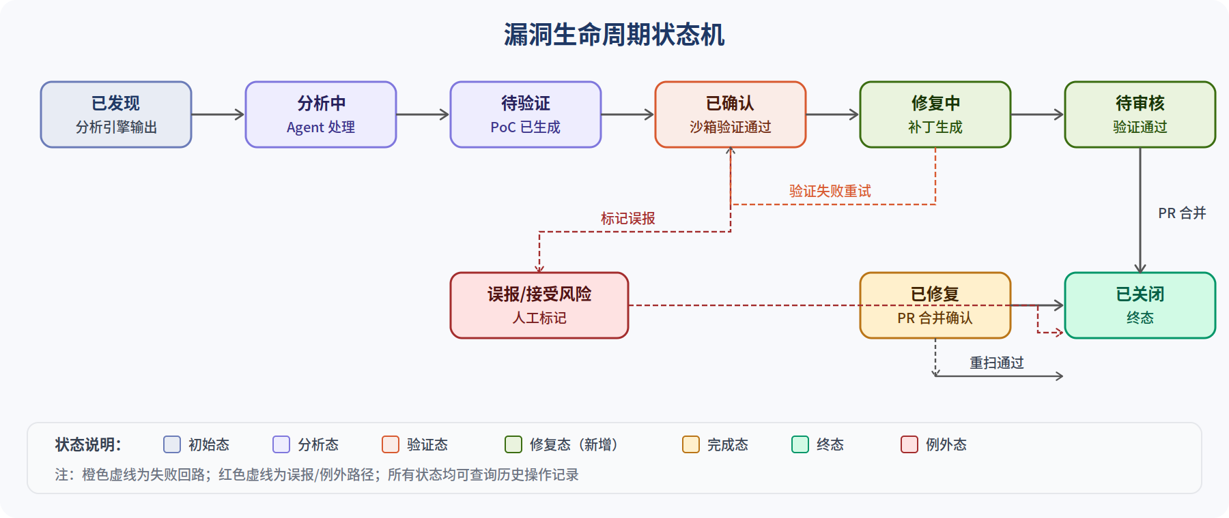
图 3：漏洞生命周期状态机（含修复闭环状态）
状态 | 含义 | 进入条件 | 流出条件
已发现 | 静态/动态分析产出候选漏洞 | 分析引擎输出 | Agent 接手分析
分析中 | Agent 正在深度分析 | Planner 调度 | Exploiter 生成 PoC
待验证 | PoC 已生成，等待沙箱执行 | PoC 生成完毕 | 沙箱执行结束
已确认 | 沙箱验证 PoC 有效 | crash 触发确认 | 进入修复流程
修复中 | 自动修复引擎生成补丁 | CVSS 评分完成 | 补丁验证结束
待审核 | 补丁验证通过，等待人工合并 | 验证三重通过 | PR 合并
已修复 | 补丁已合并，重扫确认 | PR 合并 | 重扫通过
已关闭 | 误报或接受风险 | 人工标记 | 终态

3.7.2 去重与优先级
- 去重规则：相同 CWE 类型 + 相同代码位置（文件 + 函数）+ 相同根因 → 合并为同一漏洞记录
- 优先级计算：CVSS 分数 × 资产重要性权重 × 暴露面系数（内网服务 vs 公网接口）
- 通知抑制：相同漏洞在 72 小时内不重复发送告警，避免通知疲劳

4. 技术选型
模块 | 推荐方案 | 备选方案 | 选型依据
LLM（云端） | Claude API Sonnet 4.6 / Opus 4.8 | GPT-4.1 | 代码理解能力强，漏洞分析基准评分领先
LLM（私有） | Qwen2.5-Coder-32B | DeepSeek-Coder-V3 | 开源可私有化，代码能力强
Agent 框架 | LangGraph | OpenHands | LangGraph 支持精细的状态机控制流
静态分析 | CodeQL + Semgrep | Joern | CodeQL 做深度分析，Semgrep 做快速规则扫描
内核 Fuzzing | Syzkaller | — | Linux 内核漏洞发现事实标准
应用 Fuzzing | AFL++ | LibFuzzer | 覆盖率引导，变异策略丰富
容器运行时 | Docker + gVisor | Podman | gVisor 提供额外内核隔离层
任务队列 | Celery + Redis | RabbitMQ | 支持并行多产品线任务调度
漏洞数据库 | PostgreSQL + Elasticsearch | — | PG 存结构化数据，ES 做全文检索
向量数据库（RAG） | Qdrant | Weaviate | 高性能相似度检索
漏洞管理前端 | DefectDojo（二次开发） | 自研 | 成熟开源漏洞管理平台

5. 作业环节与 SLA
环节 | 执行主体 | 预计耗时 | 输出物
代码接入与预处理 | 接入层（自动） | < 5 分钟 | AST、调用图、代码摘要
静态分析扫描 | CodeQL + Semgrep（自动） | 10～30 分钟 | 候选漏洞列表
Agent 协作分析 | Planner + 子 Agent（自动） | 15～60 分钟 | 根因分析报告、PoC
沙箱验证 | 沙箱验证层（自动） | 5～15 分钟 | 验证结果、CVSS 评分
补丁生成 | 自动修复引擎（自动） | 10～20 分钟 | 多候选 diff 补丁
修复验证 | 验证闭环（自动） | 15～45 分钟 | 验证报告
人工审核（高危） | 安全团队 + 研发 Lead | ≤ 24 小时 | 审核意见
PR 合并 | 研发（人工） | 按优先级 SLA | 代码合并
修复确认扫描 | 平台（自动） | 同首次扫描 | 修复确认报告

漏洞等级 | CVSS 范围 | 发现到报告 | 报告到修复方案 | 修复到验证
严重 | 9.0 – 10.0 | < 2 小时 | < 4 小时 | < 24 小时
高危 | 7.0 – 8.9 | < 4 小时 | < 8 小时 | < 48 小时
中危 | 4.0 – 6.9 | < 8 小时 | < 24 小时 | < 7 天
低危 | 0.1 – 3.9 | < 24 小时 | < 72 小时 | < 30 天

6. 安全与合规设计

6.1 平台自身安全
- 网络隔离：平台服务器部署于独立 VLAN，与办公网、生产网络隔离
- PoC 加密存储：所有生成的 PoC 使用 AES-256 加密存储，访问需双因素认证
- 权限最小化：各组件使用最小权限运行，沙箱容器无法访问宿主系统
- 访问审计：所有 PoC 查看、下载操作记录完整审计日志，保留 180 天

⚠ 关键安全原则：平台产出的 PoC 具有实际攻击能力。PoC 库必须与代码仓库严格隔离，任何 PoC 的访问都需要审批，严禁将 PoC 发送给非授权人员。

6.2 合规考量
- 负责任披露：发现涉及第三方开源组件的零日漏洞时，遵循 90 天负责任披露原则
- CVE 申请：对符合条件的漏洞，向 CVE 编号颁发机构（CNA）申请编号
- 审计合规：漏洞发现、处理、修复的全流程记录可用于内部安全审计和合规报告

7. 建设路线图
阶段 | 时间 | 目标 | 关键交付物
Phase 1 基础搭建 | 第 1～2 月 | 打通接入、静态分析、报告三层 | Git Hook、CodeQL、DefectDojo、Jira 集成
Phase 2 Agent 接入 | 第 3～4 月 | 引入 LLM Agent，实现自动化漏洞分析与 PoC 生成 | LangGraph、Planner + 子 Agent、沙箱验证层
Phase 3 动态分析 | 第 5～6 月 | 加入 Fuzzing 能力，覆盖运行时漏洞 | AFL++ 集成、Syzkaller 部署
Phase 4 自动修复 | 第 7～9 月 | 实现自动修复与验证闭环 | Patcher Agent、修复验证、PR 自动创建
Phase 5 规模化 | 第 10～12 月 | 全面推广，优化误报率，建立安全基线 | 各产品线全量接入、SLA 监控看板

指标 | 当前基线 | Phase 2 目标 | Phase 5 目标
漏洞发现周期 | 按需（月级） | 自动触发（小时级） | 持续（分钟级）
高危漏洞修复 SLA | 无 SLA | < 7 天 | < 48 小时
自动修复覆盖率 | 0% | — | > 60%（低/中危）
误报率 | — | < 30% | < 10%
产品线覆盖率 | 0% | > 50% | 100%

8. 风险与应对
风险 | 可能性 | 影响 | 应对措施
LLM 幻觉导致误报过高 | 中 | 高 | 沙箱验证作为强制过滤器；误报数据用于持续微调
自动修复补丁引入新漏洞 | 中 | 高 | 补丁安全扫描强制执行；高危漏洞双重人工审核
PoC 泄露导致平台成为攻击跳板 | 低 | 严重 | PoC 加密存储隔离；严格访问审计
代码通过 LLM API 泄露 | 中 | 高 | 核心代码走私有部署 LLM；云端调用前代码脱敏
Fuzzing 资源消耗过高 | 高 | 低 | 设置 CPU/内存配额；按优先级调度
研发团队抵触安全流程 | 中 | 中 | 低危漏洞全自动修复降低摩擦；安全报告可视化

附录 A：参考资料
- CyberGym：UC Berkeley 漏洞挖掘 AI 能力评测基准（cybergym.io）
- Anthropic Project Glasswing：Mythos Preview 模型在网络安全领域的应用（anthropic.com/glasswing）
- Google Project Zero：Naptime 系统，AI 辅助内存安全漏洞发现
- NIST NVD：国家漏洞数据库（nvd.nist.gov）
- CVSS v3.1 规范：通用漏洞评分系统（first.org/cvss）
- OWASP Top 10：Web 应用常见漏洞分类（owasp.org）

附录 B：漏洞类型覆盖矩阵
漏洞类型 | CWE 编号 | 检测工具 | 自动修复可行性
缓冲区溢出 | CWE-119/120 | Syzkaller、AFL++、CodeQL | 高（安全 API 替换）
Use-After-Free | CWE-416 | Syzkaller、AFL++、KASAN | 中（生命周期重构）
SQL 注入 | CWE-89 | CodeQL、Semgrep | 高（参数化查询）
XSS 跨站脚本 | CWE-79 | CodeQL、Semgrep | 高（输出编码）
路径遍历 | CWE-22 | CodeQL、Semgrep | 高（路径规范化）
空指针解引用 | CWE-476 | Syzkaller、AFL++ | 高（空指针检查）
竞争条件 | CWE-362 | Syzkaller、ThreadSanitizer | 低（需架构调整）
整数溢出 | CWE-190 | CodeQL、AFL++ | 中（边界检查）
命令注入 | CWE-78 | CodeQL、Semgrep | 高（白名单过滤）
未授权访问 | CWE-284 | CodeQL、Semgrep | 中（权限检查补全）

— 文档结束 —

